Guía N° 8 Apoyo fonoaudiológico
Nombre |  | Curso: 4° básico
Nombre |  | Fecha:
Nivel del lenguaje | Léxico- Semántico
Objetivo | Potenciar vocabulario a través de la noción temporal (abstracción) | Programa de integración escolar (PIE)

- Instrucción: Con la ayuda de un adulto escribe lo que va antes y después en los espacios blancos.
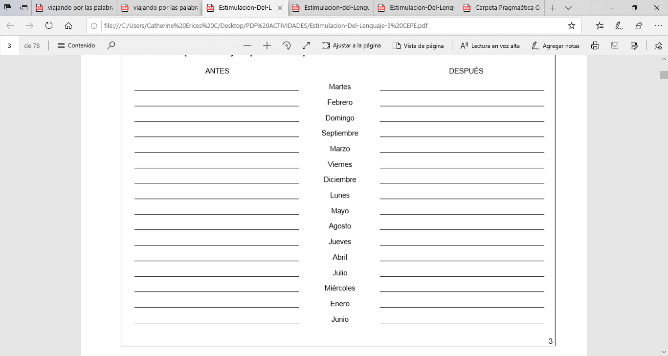

- Instrucción: Une con una línea las siguientes palabras con la estación del año que corresponde

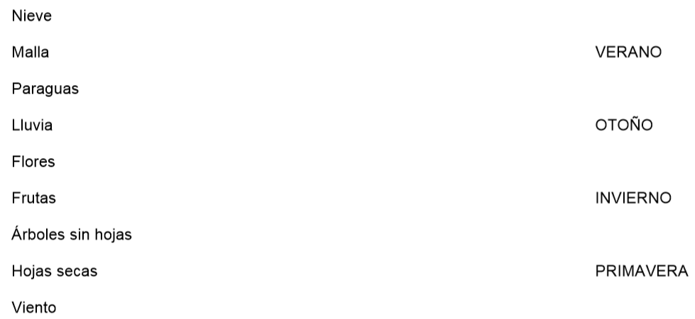



Guía N° 8 Apoyo fonoaudiológico
Nombre |  | Curso: 4° básico
Nombre |  | Fecha:
Nivel del lenguaje | Pragmático
Objetivos | Comprensión pragmática (inferencias) | Programa de integración escolar (PIE)
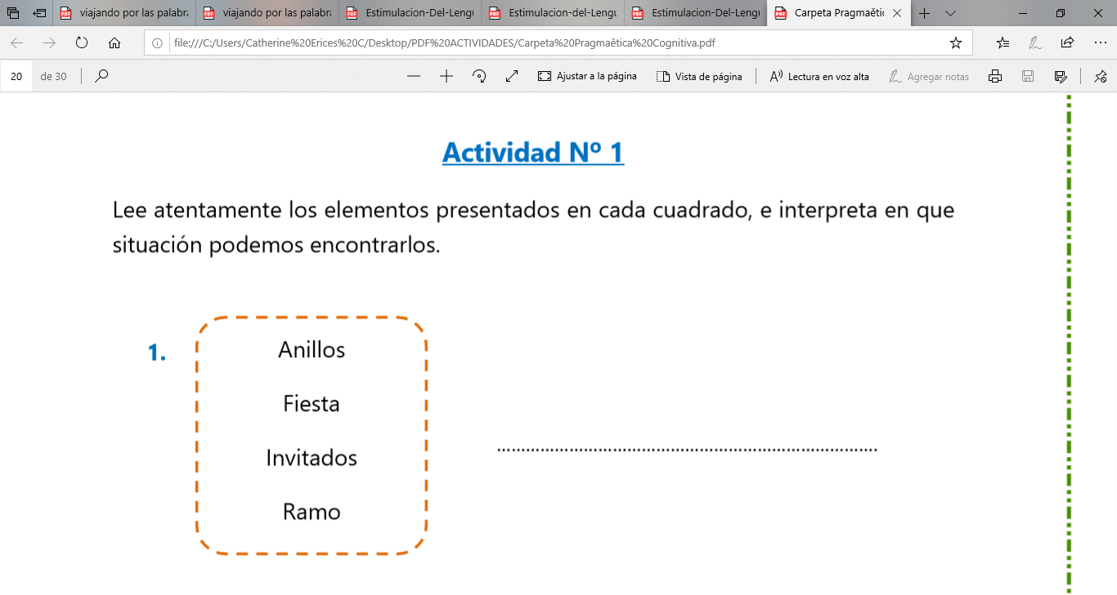
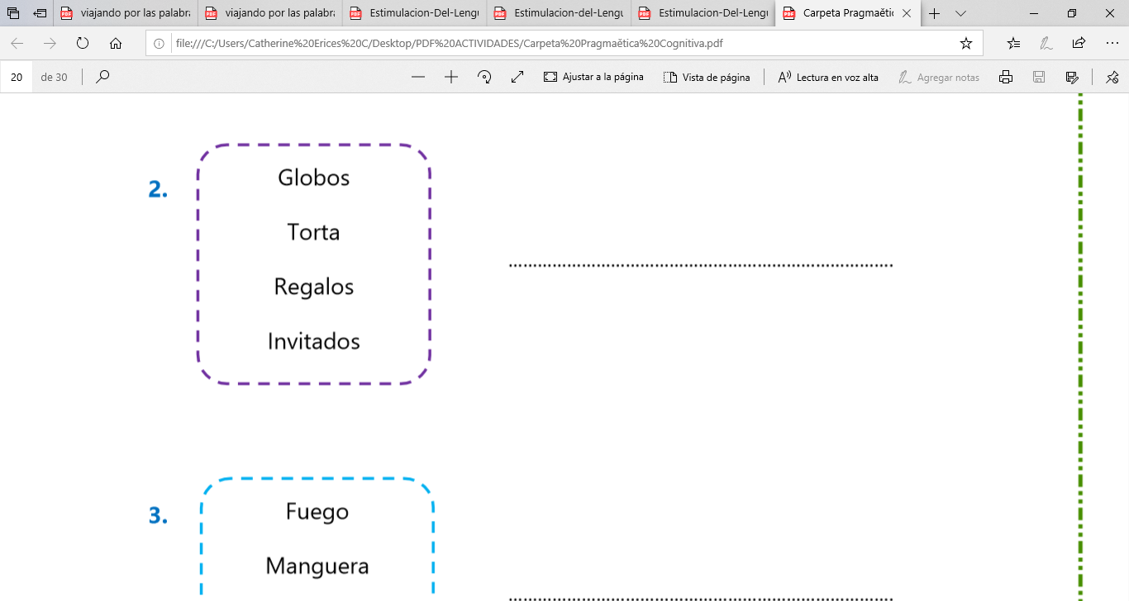
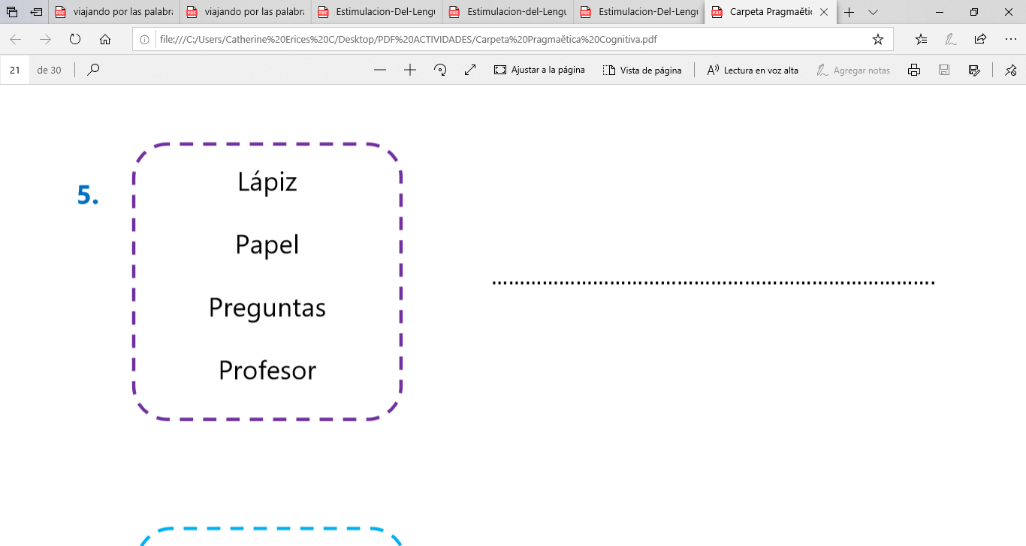
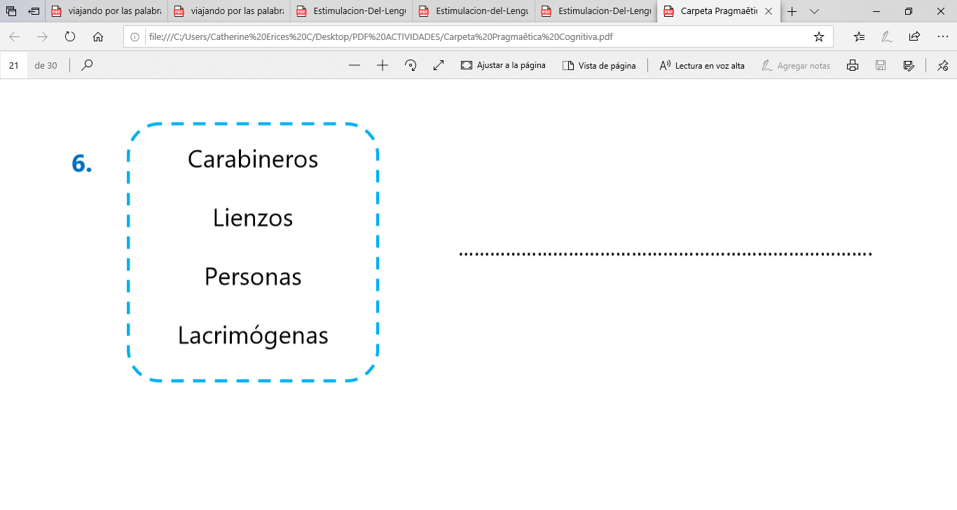
- Instrucción: Con la ayuda de un adulto lee los elementos presentados en cada cuadrado, e interpreta en que situación podemos encontrarlos.
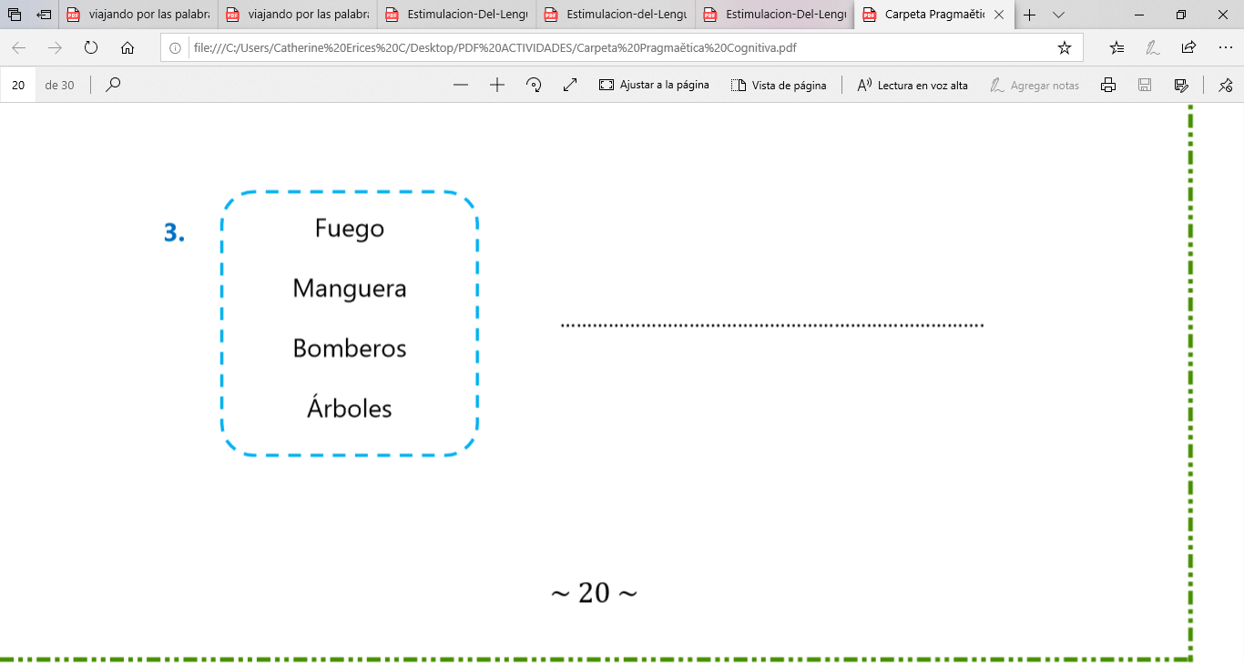
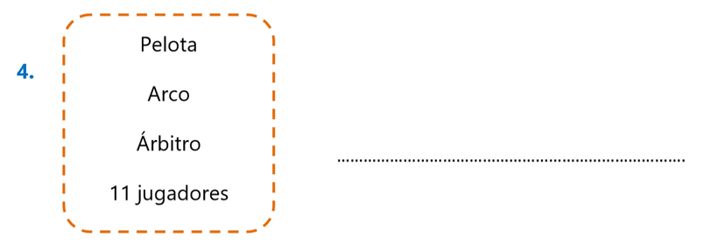
- Instrucción: Con la ayuda de un adulto lee atentamente y responde.
